JEGYZŐKÖNYV
Adatbázis rendszerek 2
féléves feladat

Készítette: Pocsai Bálint
Neptunkód: EQJL0O
Dátum:2026.04.14
gyakorlatvezető: Dr. Bednarik László
A Témakör ismertetése:
A féléves feladatomban egy Könyvtárra hasonlító programot készítettem el. A program célja a könyvek kikölcsönzése és új könyvek felvétele.

A rendszer felépítése és céljai
- Adattárolás: Az alkalmazás egy SQLite adatbázis-szervert (helyi fájlt) használ az adatok perzisztens tárolására. A kapcsolatot a standard JDBC (Java Database Connectivity) API biztosítja, az adatbázis elérési útja egy dedikált fájlrendszer-útvonalon van meghatározva.
- Adatszerkezet: A nyilvántartás két fő, egymással kapcsolatban álló táblára épül: Konyv és Kolcsonzes. Minden tábla legalább 5 releváns mezővel rendelkezik.
  - Konyv: ID, cím, szerző, műfaj, kiadás éve, ár.
  - Kolcsonzes: ID, hivatkozott KönyvID, kölcsönző neve, dátum, kölcsönzési díj.
- Funkcionalitás: A szoftver teljes körű CRUD (Create, Read, Update, Delete) képességekkel rendelkezik, melyeket egy konzolos főmenüből és almenükből érhet el a felhasználó:
  - Létrehozás (Create): Új könyvek felvétele és kölcsönzési események rögzítése.
  - Olvasás (Read): A könyvtár teljes állományának és az aktív kölcsönzéseknek a listázása.
  - Módosítás (Update): Meglévő adatok (például egy könyv ára) frissítése az azonosító (ID) alapján.
  - Törlés (Delete): Könyvek végleges eltávolítása az adatbázisból.
- Adatbiztonság és validáció: * A DbMethods osztályban a program PreparedStatement (paraméterezett) parancsokat használ, ami alapvető védelmet nyújt az SQL injection támadások ellen.
  - A ConsoleMethods osztály felel a bemeneti validációért: a program képes kezelni a hibás karaktereket (pl. szám helyett betű), és kényszeríti a pozitív egészek (pl. ár, díj) megadását, mielőtt az adat az adatbázisba kerülne.
- Lekérdezések: Az alkalmazás támogatja az egyszerű listázást (SELECT *), valamint az adatok strukturált, táblázatos megjelenítését a konzolon keresztül, biztosítva az átlátható adathozzáférést.

Az adatbázis létrehozása:

CREATE TABLE Konyv (
KonyvID NUMBER PRIMARY KEY,
Cim VARCHAR2(200),
Szerzo VARCHAR2(100),
Mufaj VARCHAR2(50),
KiadasEve NUMBER,
Ar NUMBER
);
CREATE TABLE Kolcsonzes (
KolcsonzesID NUMBER PRIMARY KEY,
KonyvID NUMBER,
KolcsonzoNev VARCHAR2(100),
KolcsonzesDatum DATE,
Dij NUMBER,
FOREIGN KEY (KonyvID) REFERENCES Konyv(KonyvID)
);
INSERT INTO Konyv VALUES (1, 'Egri csillagok', 'Gárdonyi Géza', 'Történelmi', 1901, 3500);
INSERT INTO Konyv VALUES (2, 'Pál utcai fiúk', 'Molnár Ferenc', 'Ifjúsági', 1906, 2800);
INSERT INTO Konyv VALUES (3, 'A kőszívű ember fiai', 'Jókai Mór', 'Regény', 1869, 4200);
INSERT INTO Konyv VALUES (4, 'Tüskevár', 'Fekete István', 'Kaland', 1957, 3000);

INSERT INTO Kolcsonzes VALUES (1, 1, 'Kiss Péter', '2024-03-01', 500);
INSERT INTO Kolcsonzes VALUES (2, 2, 'Nagy Anna', '2024-03-05', 300);
INSERT INTO Kolcsonzes VALUES (3, 3, 'Szabó László', '2024-03-07', 700);
INSERT INTO Kolcsonzes VALUES (4, 1, 'Tóth Éva', '2024-03-08', 400);

A program futás közben Program menü:
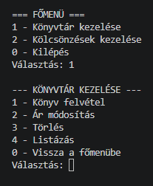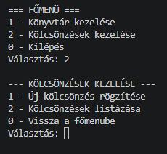
Lekérdezés:
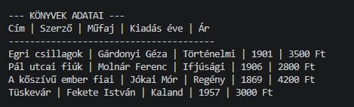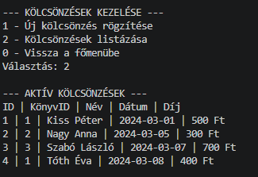

Új könyvek felvétele:
